Rapport Moteur 3D

1- réalisation de l’eau

→ Gerstner waves
Je me suis inspirer des vagues de Gerstner pour réaliser mon mouvements de fluide.
Dans le « vertex shader », je déclare des paramètres de l’algo de Gerstner (amplitude , vitesse , temps, frequence..etc ) et initialisés dans le « shader »
et je calcul , grâce a l’algorithme de Gerstner, la valeur « float » correspondant à la vague sur le plan .

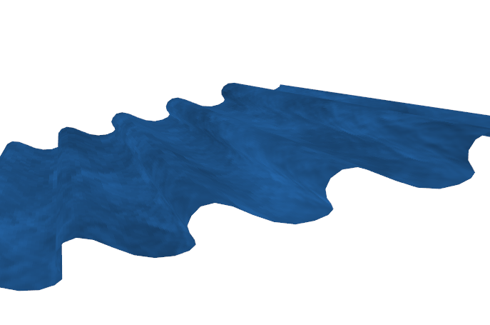

→ mouvements textures

Après la réalisation du mouvement, pour donner plus d’effets au vagues , je « déplace » la texture en fonction d’un offset.
L’offset à la même valeur que le résultats de l’algo de Gerstner à la position actuelle Par la suite passe en paramètre au fragment « shader ».
J’utilise l’offset au moment , ou on récupère la texture de la normal map en additionnant les textures coordonnées avec cet offset .
Par la suite, je voulais ajouter des reflets, mais j’ai rencontrer certain difficultés que j’expliquerai plus tard. De ce fait, j’ai faire un « faux reflets », appliquer une deuxième texture sur la première, ainsi faisant paraître que la deuxième texture est un reflets.

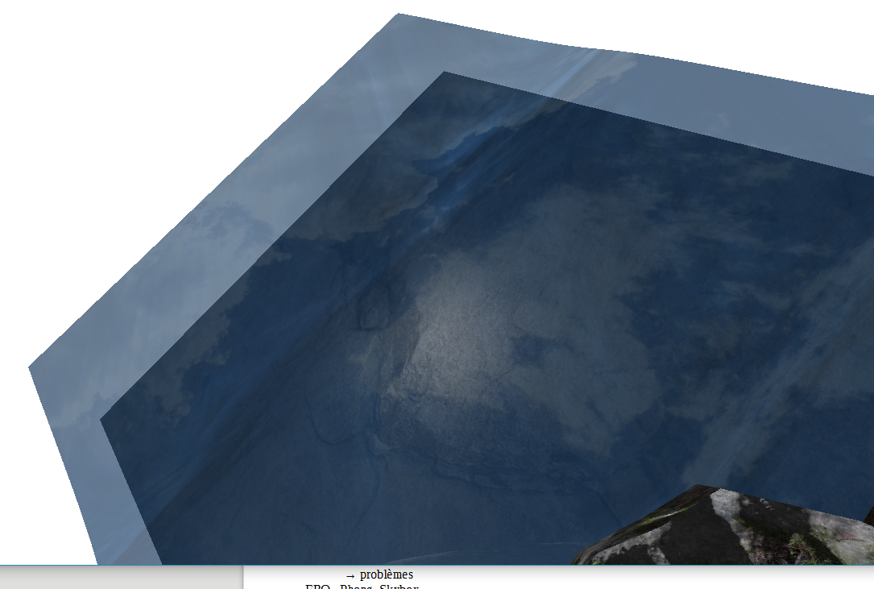

2- Scène
→ objets
Pour donne un peu de sens à ma scène , j’ai décidé de réalise une scène avec des objet simples.
Une partie de lac avec une rive où se trouve une fontaine avec un rocher ainsi qu’un arbre mort.
J’ai bien sur ajouter des textures et appliquer une « normal map » pour donner du relief a l’objet.

→ scène finale
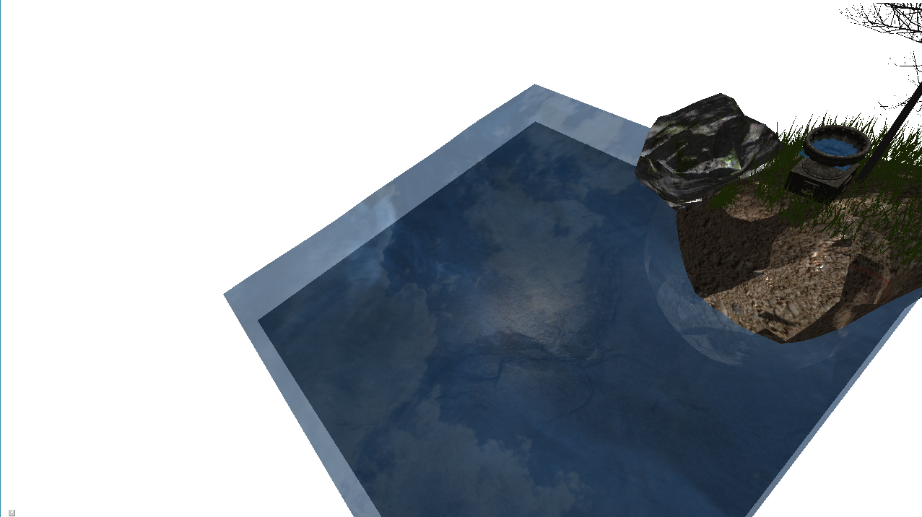
3-Problème rencontrer .
Je me suis heurte fasse a des problèmes, en premier le Phong, après avoir bien verifer ma formule de calcul ainsi que mes parametres (lumieres , position de la camera ..Etc) semblent corrects, mon phong éclaire des parties qui sont pas coherentes par rapport la position de la lumiere.
Le deuxieme problème était la skybox, j’ai essaye de crée et de récupere un objet box ou sphere pour appliquer une texture de paysage mais les coordonnées de texture étaient mauvaise ou inexistante, j’ai décide ainsi de me concentre sur d’autres effets visuals.

4- sources
http://watersimulation.tumblr.com/post/115928250077/scrolling-normal-maps
http://jayconrod.com/posts/34/water-simulation-in-glsl

